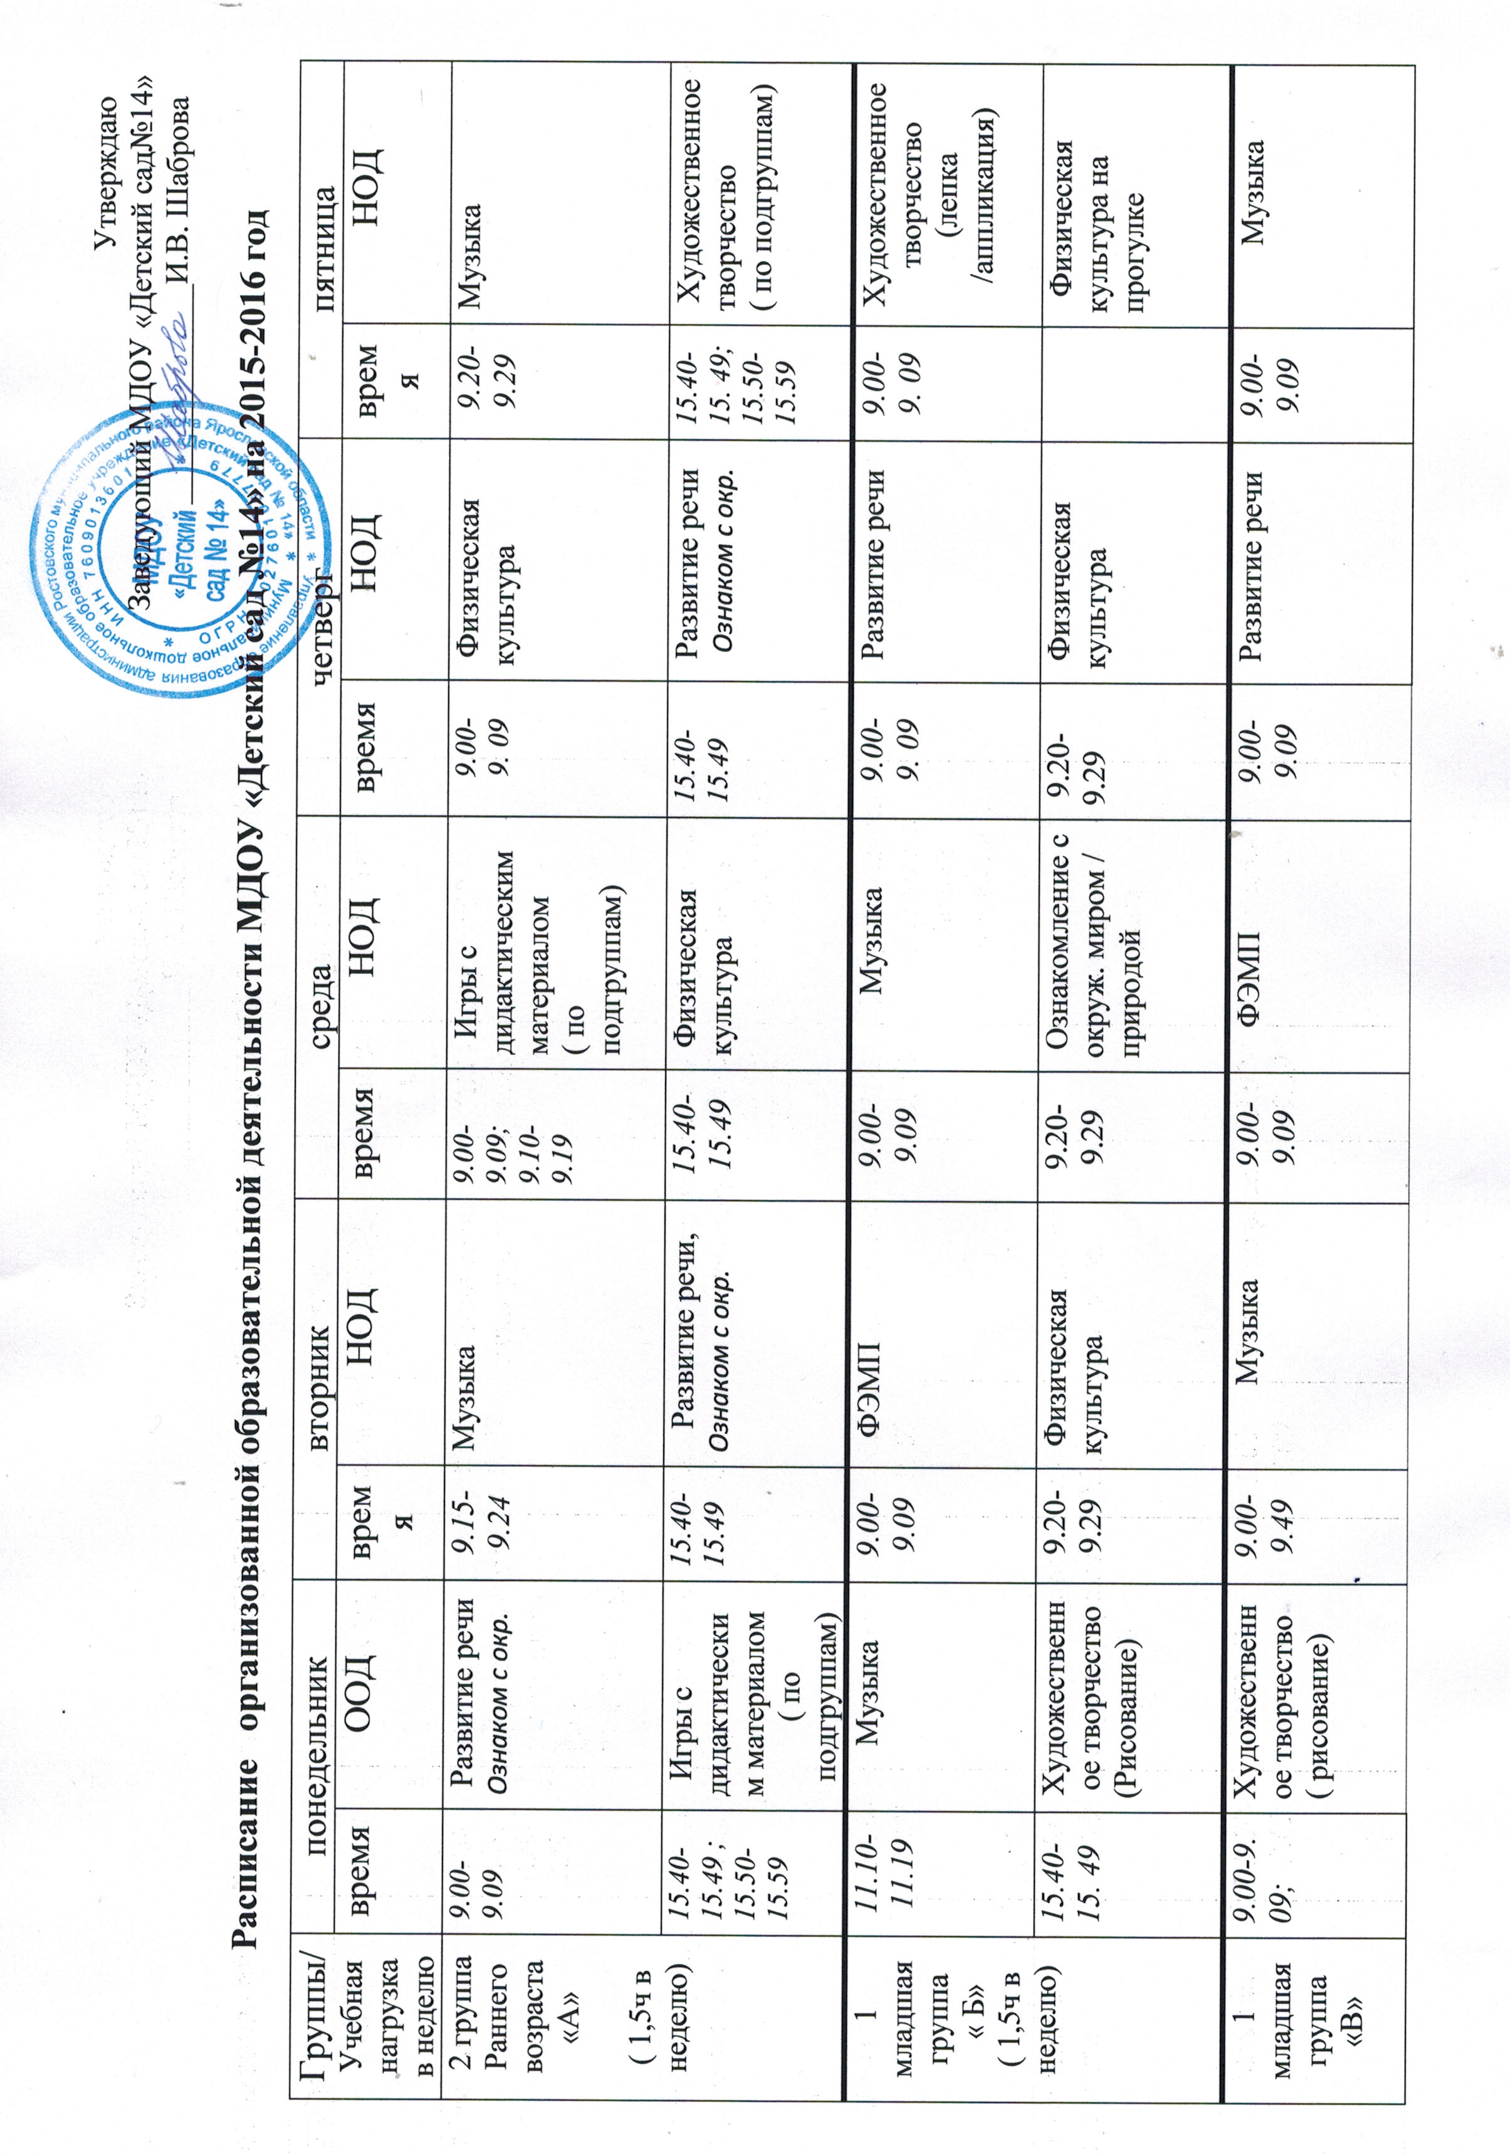

 | 9.20-9.29 | Физическая культура | 9.20-9.29 | Ознаком. с окр  миром / природой |  | Физическая культура на прогулке | 9.20-9.29 | Физическая культура | 9.20-9.29 |  | Художественное творчество  ( лепка  /аппликация)
2  Младшая группа «А»  (2ч30 м в неделю ) | 9.00-9.15 | Развитие  речи | 9.00-9.15 | ФЭМП | 9.00-9.15 | Художественное творчество  ( рисование) | 9.00-9.15 | Ознаком с окр.миром / с природой | 9.00-9.15 |  | Художествен  Творчество  (лепка  /аппликация)
 | 9.25-9.40 | Музыка |  | Физическая культура на прогулке |  |  | 9.25-9.40 | Музыка
 |  |  |  |  | 15.30-1545 | Физическая культура |  |  | 15.30-  15.45 |  | Физическая культура
2  Младшая группа «Б»  (2ч30 м в неделю ) | 9.00-9.15 | Музыка | 9.00-9.15 | ФЭМП | 9.00-9.15 | Развитие речи | 9.00-9.15 | Художествен  Творчество  (рисование) | 9.00-9.15 |  | ознаком с окр. миром  /с природой  Физическая культура на прогулке
 | 9.25-9.40 | Художествен  Творчество  (лепка  /аппликация)
 |  |  |  |  | 9.25-9.40 | Музыка
 |  |  | 15.30-  15.45 | Физическая культура |  |  | 15.30-15.45 | Физическая культура
2  Младшая  группа «В»  (2ч30 м в неделю ) | 9.00-9.15 | Художествен творчество  (рисование) | 9.05-9.20 | Развитие речи | 9.00-9.15 | ФЭМП | 9.00-9.15  9.25-9.40 | Музыка  Художествен  Творчество  (лепка  /аппликация) | 9.00-9.15 |  | Ознаком с окр. Миром  \с природой
 |  |  | 9.30-9.45 | Музыка
 |  |  |  |  | 11.45-12.00 | Физическая культура
 |  |  |  |  |  |  |  |  |  |  | Физическая культура на прогулке
 | 15.30-15.45 | Физическая культура
Средняя группа «А»  (3ч20м  в неделю) | 8.50-  9.10 | Физическая культура | 9.00-9.20 | ФЭМП | 9.00-9.20 | Развитие речи | 8.50-9.10 | Физическая культура | 9.00-9.20 |  | Художественное творчество  (рисование)
 | 9.20-9.40 | Художественное творчество  (лепка  /аппликация) | 11.40- 12.00 | Музыка |  |  | 9.20-9.40 | Ознаком с окр.миром / с природой
 |  |  |  |  |  | Физическая культура на прогулке |  |  | 11.40-12.00 |  | Музыка
Средняя группа «Б»  (3ч 20м  в неделю) | 9.00-9.20 | Художественное творчество  (рисование) | 8.50-9.10  9.20-9.40 | музыка  ФЭМП | 8.50-9.10  9.20-9.40 | Физическая культура  Развитие речи | 9.00-9.20 | Художественное творчество  (лепка  /аппликация) | 9.00-9.20  9.30-9.50 |  | Ознаком с окруж. миром / с природой  Музыка
 | 11.30-11.50 | Физическая культура |  |  |  |  |  | Физическая культура на прогулке
Старшая группа «А»  (4ч35м в неделю) | 9.00-9.20 | Развитие речи | 9.00-9.20 | ФЭМП | 9.25-9.45 | Подготовка к обучению грамоте | 8.50-9.10 | Ознак.с окр. миром / природой | 9.30-9.50 | Художественное творчество  (рисование)
 | 9.30-9.55 | Художественное творчество  (рисование) | 10.25-10. 50 | Физическая культура на прогулке | 9.55-10.20 | Музыка | 9.20-  9.45 | Физическая культура
 |  |  |  |  |  |  |  |  | 10.00-10.25 |  | Музыка
 | 15.55-16.20 | Физическая культура |  |  | 15. 30-15.55 | Художественное творчество  (лепка\аппликация)
Старшая группа «Б»  (4ч35м в неделю) | 9.00-9.20 | Озн. с окруж.миром  / природой | 9.00-9.20 | Подготовка к обучению грамоте | 8.50-9.10 | Развитие речи | 9.25-9.45 | ФЭМП | 8.50-9.15 |  | Музыка
 | 10.25-10. 50 | Физическая культура на прогулке | 12.00  12.25 | Музыка | 9.20-9.45 | Физическая культура | 9.55-10.20 | Физическая культура | 9.25-9.45 |  | Художествен.  творчество  (рисование)
 |  |  | 15.30-15.50 | Художествен.  Творчество  (рисование) | 15.30-15.50 | Художествен.  Творчество  (леака/аппликация)
Старшая группа «В»  (4ч35м в неделю) | 9.25-9.45 | Художествен.  творчество  (рисование) | 9.25-9.45 | Развитие речи | 9.00-9.20 | ФЭМП | 9.00-9.20 | Подготовка к обучению грамоте | 8.55-9.15 |  | Ознаком. с окр миром  \природой
 | 9.55-10.20 | Физическая культура | 9.55-10.20 | Музыкальное развитие | 10.25-10. 50 | Физическая культура( на прогулке) | 11.25-11.50 | Музыка | 9.25-9.50 |  | Физическая культура
 |  |  | 15.30-15.55 | Художествен.  Творчество  (лепка  /аппликация) | 15. 30-15.55 | Художествен.  Творчество  (рисование)
Старшая группа  «Г»  (4ч35м в неделю) | 8.50-9.10 | Художествен.  творчество  (рисование) | 8.50-9.10 | Развитие речи | 9.00-9.20 | ФЭМП | 9.00-9.20 | Подготовка к обучению грамоте | 9.00-9.25 |  | Художествен.  Творчество  (рисование)
 | 9.20- 9.45 | Физическая культура | 9.20-9.45 | Музыка | 10.25-10. 50 | Физическая культура на прогулке | 12.00-12.25 | Музыка | 9.35-9.55 |  | Ознаком. С окр миром /природой
 |  |  | 15.30-15.55 | Художествен.  Творчество  (лепка  /аппликация) |  |  |  |  | 15.55-16.20 |  | Физическая культура
Подгот.  «А»  (7ч в неделю) | 9.10-9.40 | Развитие речи | 9.10-9.40 | ФЭМП | 9.10-9.40 | Подготовка к обучению грамоте | 9.10-9.40 | ФЭМП
 | 9.50-10.20 | Художествен.  творчество  (рисование) | 9.50-10.20 | Художествен.  Творчество  (лепка  /аппликация) | 9.50-10.20 | Ознаком с окр. миром /природой | 9.50-10.20 | Художествен.  Творчество  (рисование) | 9. 40-10.10 |  | Развитие речи
 | 10.30-11.00 | Физическая культура | 10.30-11.00 | Музыка |  | Физическая культура на прогулке | 15.55-16.20 | Физическая культура | 10.35-11.05 |  | Музыка
Подгот.  «Б»  (7ч в неделю) | 9.00  9.30 | Художественное творчество  (рисование) | 9.00-9.30 | ФЭМП | 9.10-9.40 | Подготовка к обучению грамоте | 9.10-9.40 | ФЭМП | 9.00-9.30 |  | Развитие речи
 |  |  | 9.40-10.10 | художественное творчество  (лепка  /аппликация) | 9.50-10.20 | Ознаком с окр миром/ природой | 9.50-10.20 | Развитие речи | 9.40--10.10 |  | художественное творчество  (рисование)
 | 12.00-12.30 | Музыка |  |  | 10.30-11.00 | Музыка | 10.30-11.00 | Физическая культура |  |  | Физическая культура на прогулке
 |  |  | 15.55-16.25 | Физическая культура

